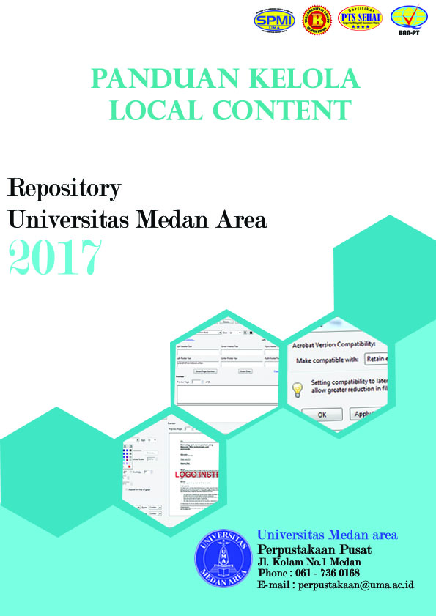
Pedoman

1. Ketentuan Umum
Repository Universitas Medan Area merupakan tempat penyimpanan koleksi/dokumen khas dalam bentuk digital sebagai wujud daripada optimalisasi tugas perpustakaan dalam menghimpun, menyimpan, mengelola, mengorganisasikan, melestarikan, dan mendistribusikan informasi karya ilmiah civitas akademik kepada pengguna secara luas untuk didayagunakan mencari ilmu pengetahuan, bahan belajar dan sebagai rujukan untuk penelitian dan sebagai alat komunikasi digital yang berorientasi kepada pelayanan prima, dimana untuk memanfaatkan informasi dokumen khas yang di unggah tersebut dengan menggunakan jaringan internet tanpa harus berkunjung ke perpustakaan, selain hemat dari segi biaya, tentu efisiensi dari segi temu kembali informasi yang sesuai kebutuhan demi mendukung pelaksanaan pendidikan dan pengajaran, dengan memberikan layanan informasi kepada pengguna.
DuraSpace merupaka aplikasi yang digunakan sebagai repository Universitas Medan Area.
Lokal konten adalah dokumen/Karya Ilmiah yang dihasilkan oleh civitas akademik universitas medan area sebagai kekayaan intelektual universitas medan area yang memiliki eksemplar terbatas dan tidak diterbitkan oleh penerbit komersial dan tidak diperjualbelikan dimasyarakat serta tidak terdapat di toko penjual buku. Adapun lokal konten tersebut berupa disertasi, tesis, skripsi, buku pedoman/panduan, laporan penelitian, laporan tugas mahasiswa, karya ilmiah dosen, pidato rektor.
Civitas Akademik adalah masyarakat akademik di Universitas Medan Area terdiri atas dosen, tenaga kependidikan, dan mahasiswa.
Karya Ilmiah adalah karya yang diterbitkan oleh civitas akademik Universitas Medan Area berdasarkan penelitian dan pengkajian dengan mengikuti dan memenuhi kaidah dan etika keilmuan yang telah ditetapkan untuk ditaati civitas akademik.
Adobe acrobat adalah perangkat lunak yang digunakan sebagai alat dalam proses kegiatan pengolahan lokal konten mencakup scanning, OCR, recognied teks, watermark, footer, reduced file, security file.
Watermark adalah kegiatan pembubuhan logo resmi universitas medan area di setiap lembaran lokal konten elektronik yang akan di unggah di repository universitas medan area.
Footer adalah kegiatan pemberian tulisan “UNIVERSITAS MEDAN AREA” di sudut kiri bawah setiap lembaran lokal konten elektronik yang akan di unggah di repository universitas medan area.
Reduced file adalah kegiatan pengecilan ukuran file lokal konten yang telah memiliki watermark dan footer.
Security file adalah kegiatan pemberian kode keamanan pada dokumen tertentu sebagai keterbatasan akses.
Alih Media/Scaning adalah kegiatan pemindaian lokal konten tercetak ke dalam bentuk elektronik menggunakan alat scanner.
OCR adalah aplikasi tambahan untuk memperbaiki struktur hasil pemindaian lokal konten.
recognized teks adalah proses perataan, pengatur, identifikasi gambar menjadi teks.

Communities adalah jenis-jenis lokal konten yang terdapat di Repository Universitas Medan Area.

Author adalah kolom metadata di aplikasi DSpace UMA sebagai kolom yang diperuntukkan untuk pengetikan nama penulis sebuah lokal konten yang akan di unggah ke dalamnya.
Title adalah kolom metadata di aplikasi DSpace UMA sebagai kolom yang diperuntukkan untuk pengetikan judul sebuah lokal konten yang akan di unggah ke dalamnya.
Other Titles adalah kolom metadata di aplikasi DSpace UMA sebagai kolom yang diperuntukkan untuk pengetikan judul lain sebuah lokal konten yang akan di unggah ke dalamnya.
Date of Issue adalah kolom metadata di aplikasi DSpace UMA sebagai kolom yang diperuntukkan untuk pengetikan waktu diterbitkannya sebuah lokal konten berupa bulan, hari dan tahun terbit.

Publisher adalah kolom metadata di aplikasi DSpace UMA sebagai kolom yang diperuntukkan untuk pengetikan “Universitas Medan Area” sebagai Institusi yang mempublikasikan lokal konten.

Citation adalah kolom metadata di aplikasi DSpace UMA sebagai kolom yang diperuntukkan untuk pengetikan standar sitasi yang digunakan di Universitas Medan Area.

Series/Report No. kolom adalah metadata di aplikasi DSpace UMA sebagai kolom yang diperuntukkan untuk pengetikan seri dan nomor yang ditetapkan.

Identifiers kolom adalah metadata di aplikasi DSpace UMA sebagai kolom yang diperuntukkan untuk pengetikan nomor identifikasi maupun kode dari sebuah jenis lokal konten yang di unggah di Repository Universitas Medan Area.

Type adalah kolom metadata di aplikasi DSpace UMA sebagai kolom yang diperuntukkan untuk pengetikan jenis kelompok dari sebuah lokal konten yang di unggah di Repository Universitas Medan Area.

Language adalah kolom metadata di aplikasi DSpace UMA sebagai kolom yang diperuntukkan untuk pengetikan bahasa yang digunakan sebuah lokal konten yang di unggah di Repository Universitas Medan Area.

Subject Keywords kolom adalah metadata di aplikasi DSpace UMA sebagai kolom yang diperuntukkan untuk pengetikan kata kunci yang terdapat di abstrak dari sebuah skripsi dan tesis.

Abstract adalah kolom metadata di aplikasi DSpace UMA sebagai kolom yang diperuntukkan untuk pengetikan abstrak Lokal Konten berbahasa inggris yang di unggah di Repository Universitas Medan Area.

Sponsors adalah kolom metadata di aplikasi DSpace UMA sebagai kolom yang diperuntukkan untuk pengetikan pihak yang terkait dengan sebuah lokal konten.

Description I adalah kolom metadata di aplikasi DSpace UMA sebagai kolom yang diperuntukkan untuk pengetikan abstrak dalam bentuk bahasa indonesia apabila terdapat abstrak dalam bahasa inggris.

Description II kolom adalah metadata di aplikasi DSpace UMA sebagai kolom yang diperuntukkan untuk pengetikan cover untuk file 1, abstract untuk file 2, introduction untuk file 3, chapter I untuk file 4, chapter II untuk file 5, chapter III untuk file 6, chapter iv untuk file 7, reference untuk file 8 dan appendiks untuk file 9.
Korespondensi adalah surat keluar sebagai tertib administrasi repository universitas medan area berupa surat keterangan penyerahan skripsi bentuk cd dan tercetak, surat keterangan telah menyerahkan karya ilmiah oleh dosen, surat permintaan lokal konten dan formulir publikasi.

2. Peraturan Operator Repository
1. Lokal Konten Hasil Scan Wajib melalui tahapan Text Recognition.
1.1. Text Recognition :
a. Primary OCR Language English (US)
b. PDF Output Style ClearScan
c. Downsample To 300 dpi
2. Crop (khusus lokal konten alih media)
3. Watermar meliputi :
a. Opacity 5 %
b. Absolut Scale 35 %
c. location : Appear on top of page
4. Header and Footer meliputi :
a. Font name : Times new roman Bold
b. Font size : 12
c. Tulisan “UNIVERSITAS MEDAN AREA” di kolom left Footer Text

3. Peraturan Unggah Lokal Konten
1. Pengetikan nama dan judul harus menggunakan huruf besar setiap awal kata
2. Kata penghubung harus huruf kecil. Seperti : yang, di, terhadap.
3. Pengetikan kata kunci harus huruf kecil.

4. KORESPONDENSI
- Surat Permintaan Buku Pedoman/Panduan yang diterbitkan Biro Rektor, Unit, Lembaga dan Fakultas di Lingkungan Universitas Medan Area.
Format;
KOP Surat Perpustakaan Universitas Medan Area
Nomor : nomor surat keluar berjalan
Lamp :
Hal : Permintaan Buku Pedoman/Panduan

Yth, Bapak/Ibu
*Ka, Biro .... / Ka, Unit .... / Ka, Lembaga .... / Dekan Fakultas ....
Universitas Medan Area
Medan

Dengan Hormat, Melalui surat ini kami memohon kepada bapak/ibu Ka, Biro .... / Ka, Unit .... / Ka, Lembaga .... / Dekan Fakultas .... sudi kiranya memberikan softcopy Buku Pedoman/Panduan ke Perpustakaan Universitas Medan Area agar dipublikasikan di Repository Universitas Medan Area. Adapun penyerahan dokumen yang dimaksud berguna untuk menunjang reputasi Universitas Medan Area.

Demikian surat ini kami sampaikan. Besar harapan kami hal ini dapat segera terealisasi.
Atas perhatian Bapak/Ibu, kami haturkan terima kasih.

Diketahui, Medan, tgl-bulan-tahun.
Wakil Rektor Bidang Administrasi Ka. Perpustakaan

TTD TTD

( nama ) ( nama )

Keterangan : Tanda * : permintaan buku pedoman/panduan disesuaikan dengan tujuan surat.
- Surat Permintaan Buku ajar/karya tulis ilmiah/diktat yang diterbitkan Dosen Universitas Medan Area.
KOP Surat Perpustakaan Universitas Medan Area
Nomor : nomor surat keluar berjalan
Lamp :
Hal : Permintaan Buku ajar/karya tulis ilmiah/diktat

Yth, Bapak/Ibu ......
Universitas Medan Area
di Tempat

Dengan Hormat, Melalui surat ini kami memohon kepada bapak/ibu ...... sudi kiranya memberikan softcopy Buku Buku ajar/karya tulis ilmiah/diktat ke Perpustakaan Universitas Medan Area agar dipublikasikan di Repository Universitas Medan Area. Adapun penyerahan dokumen yang dimaksud berguna untuk menunjang reputasi Universitas Medan Area.

Demikian surat ini kami sampaikan. Besar harapan kami hal ini dapat segera terealisasi.
Atas perhatian Bapak/Ibu, kami haturkan terima kasih.

Diketahui, Medan, tgl-bulan-tahun.
Wakil Rektor Bidang Administrasi Ka. Perpustakaan

Ttd Ttd

( nama ) ( nama )
Format ;
3. Surat Kesediaan Publikasi Karya Ilmiah Dosen.
Format ;
SURAT PERNYATAAN PUBLIKASI KARYA ILMIAH

Saya yang bertanda tangan di bawah ini:
Nama : ............................................................................................................
NIK : ............................................................................................................
Jenis Karya Ilmiah : ............................................................................................................

Dalam rangka percepatan pengembangan ilmu pengetahuan, saya menyetujui untuk memberikan kepada Universitas Medan Area Hak Publikasi atas karya ilmiah saya yang berjudul:
“................................................................................................................................. ................................................................................................................................................................................... “

Hak Publikasi ini merupakan hak Universitas Medan Area (UMA) untuk menyimpan, alih media, mengelola dalam bentuk pangkalan data (database), merawat, dan mengunggah karya ilmiah saya di Repositoy UMA selama tetap mencantumkan nama saya sebagai penulis/pencipta dan sebagai pemilik Intelektual Property.

Demikian pernyataan ini saya buat untuk dapat dipergunakan sebagaimana mestinya.

Petugas Perpustakaan, Medan, tgl-bulan-tahun.
Penerima, Pemberi,

Ttd Ttd

( nama ) ( nama )

4. Surat Keterangan Penyerahan CD Skripsi/Tesis/Disertasi.
Format ;
SURAT KETERANGAN

No. .................................

Yang bertanda tangan di bawah ini Kepala Perpustakaan Universitas Medan Area menerangkan di bawah ini :
Nama : ...........................

NPM : ..................

Jurusan : .................

Fakultas : .....................

Benar telah menyerahkan satu keping “CD SKRIPSI” ke Perpustakaan Universitas Medan Area dengan judul :

“................................................................................................................................. ................................................................................................................................................................................. ........................................................................................“

Demikian “Surat Keterangan Skripsi” ini dibuat untuk dipergunakan sebagai salah satu persyaratan administrasi yang sah untuk mengambil “IJAZAH” dari Biro Administrasi Akademik Universitas Medan Area.

Medan, tgl-bulan-tahun
Kepala Perpustakaan,

(Ttd)

( nama )

5. Prosedur Pengolahan Lokal Konten
6.1 Watermark
- Pilih ‘Tools’ di bagian Toolbar Sebelah Kanan.
- Klik Watermark pada menu Edit Page Design.
- Lakukan add watermark dengan ketentuan :
  - Perhatikan menu source - Pilih file – tentukan Absolute Scale 35 %
  - Appearance – pilih None - tentukan Opacity hingga 5 % - tentukan Scale relative to target page pada Appear Top page.
  - Appearance Option – centang seluruhnya
- Ketik dan simpan ‘repositoryuma’
- Save Setting dengan nama ‘repositoryuma’
- Tetapkan nama dengan peraturan yang di susun
- Klik OK
- Cover tidak dibubuhi Watermark
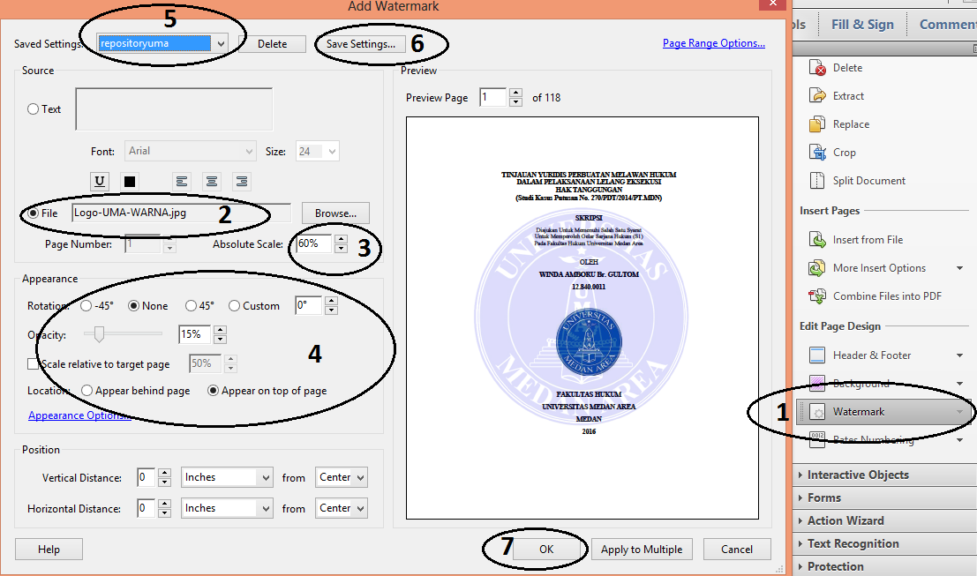
Gambar 1 : Proses Kegiatan Watermark.

Prosedur Pengolahan Lokal Konten
Watermark
Prosedur Pengolahan Lokal Konten “Langkah 1”
  PERPUSTAKAAN PUSAT | PROSEDUR BAKU  PENGOLAHAN LOKAL KONTEN
TANGGAL TERBIT  2017 | NOMOR DOKUMEN  - | NOMOR REVISI  - | HALAMAN  1 / 1
Diketahu :  Ka. Perpustakaan,  Ir. Ina. T Budiani, MT | Ditetapkan Rektor UMA  Prof. Dr. H. A. Ya’kub Matondang, MA
TUJUAN | Mengolah lokal konten yang akan di unggah di Repository Universitas Medan Area.
RUANG LINGKUP | Operator repository yang ditetapkan
ACUAN | Peraturan Perpustakaan Pusat Universitas Medan Area
SARANA | Seperangkat Komputer, aplikasi adobe acrobat
KEBIJAKAN | SK Rektor
PROSEDUR | 1.Petugas mengklik watermark di bagian pages pada tools adobe acrobat  2. Petugas menentukan logo uma sesuai acuan  3. Petugas menentukan absolute scale sebesar 35 %  4. Petugas menentukan opacity 15 %  5. Petugas menentukan lokasi logo di depan halaman/ appear on top pages  6. Petugas menentukan page range options di mulai dari halaman 2  7. Petugas menyimpan pengaturan watermark yang telah disusun dengan nama ‘repositoryuma’  8. Petugas melakukan save.

Diagram Alir kegiatan watermark

Mulai

Buka file dengan aplikasi Adobe acrobat berdasarkan acuan

Klik watermark di tools bagian edit pages design

Input logo uma di kolom ‘file’

Tentukan absolut scale 35 %

Tentukan opacity 5 %

Tentukan lokasi di appear on top of page

Tentukan page range options dari halaman 2

Selesai

Simpan pengaturan dengan nama repositoryuma

Simpan pengaturan
‘Save’

2. Footer
- Pilih ‘Tools’ di bagian Toolbar Sebelah Kanan.
- Klik Header & Footer pada menu Edit Page Design.
- Lakukan Add Header & Footer dengan ketentuan :
  - Perhatikan menu Font Tentukan nama ‘Times New Roman Bold’, Size ‘12’
  - Appearance Option – centang seluruhnya – ketik pada Left Footer Text ‘UNIVERSITAS MEDAN AREA’ (huruf Kapital)
- Save setting dengan nama ‘repositoryuma’
- Klik OK – Selesai

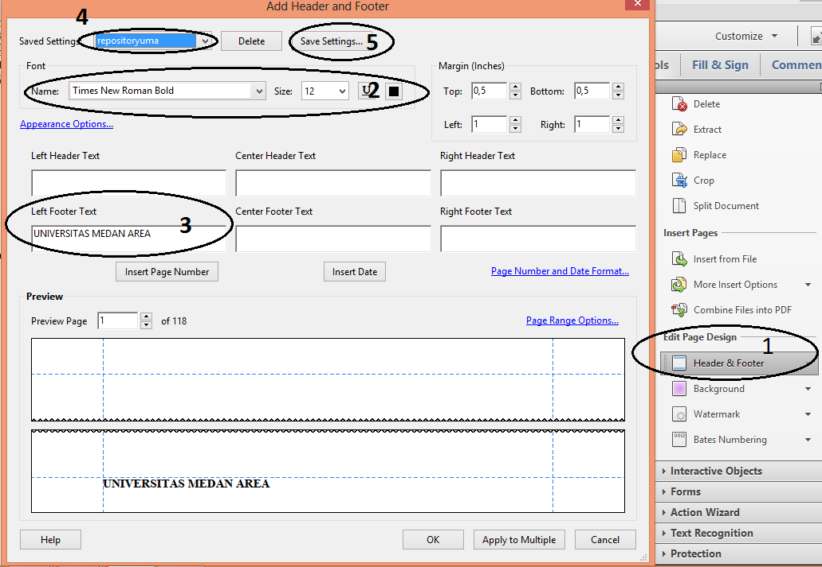
Gambar 2 : Proses Kegiatan Pembuatan Footer

footer
Prosedur Pengolahan Lokal Konten “Langkah 2”
PERPUSTAKAAN PUSAT | PROSEDUR BAKU  PENGOLAHAN LOKAL KONTEN
TANGGAL TERBIT  2017 | NOMOR DOKUMEN  - | NOMOR REVISI  - | HALAMAN  1 / 1
Diketahu :  Ka. Perpustakaan,  Ir. Ina. T Budiani, MT | Ditetapkan Rektor UMA  Prof. Dr. H. A. Ya’kub Matondang, MA
TUJUAN | Mengolah lokal konten yang akan di unggah di Repository Universitas Medan Area.
RUANG LINGKUP | Operator repository yang ditetapkan
ACUAN | Peraturan Perpustakaan Pusat Universitas Medan Area
SARANA | Seperangkat Komputer, Aplikasi Adobe Acrobat
KEBIJAKAN | SK Rektor
PROSEDUR | 1. Petugas mengklik header and footer di bagian pages pada tools adobe acrobat  2. Petugas menentukan left footer text sesuai acuan perpustakaan  3.Petugas menyimpan di pengaturan penyimpanan dengan nama ‘repositoryuma’  4. Petugas melakukan ‘save’
Diagram Alir kegiatan Footer

Mulai

Buka file dengan aplikasi Adobe acrobat berdasarkan acuan

Apa perlu lagi ???????

Klik footer di tools bagian edit pages design

Ketik ‘universitas medan area’ berdasarkan acuan perpustakaan pada left footer text

Simpan pengaturan dengan nama repositoryuma

Lakukan Save

Selesai

3. Pembagian File
1. klik Page Thumbnails
2. Klik options
3. pilih dan klik extract pages
4. tentukan halaman yang di pecah
5. Klik ok
Terdiri dari :
1.1 File 1 berisikan : Cover – Lembar Orisinalitas – Lembar Persetujuan – Lembar Pengesahan (Hasil scan yang telah ditandatangani)
1.2 File 2 berisikan : Abstrak dengan bahasa Indonesia dan Inggris
1.3 File 3 berisikan : Kata Pengantar – Daftar Isi – Daftar Tabel – Daftar Gambar
1.4 File 4 berisikan : Bab I
1.5 File 5 berisikan : Bab II
1.6 File 6 berisikan : Bab III
1.7 File 7 berisikan : Bab IV sampai selesai
5.1.8 File 8 berisikan : Daftar Pustaka – Lampiran – Ilustrasi

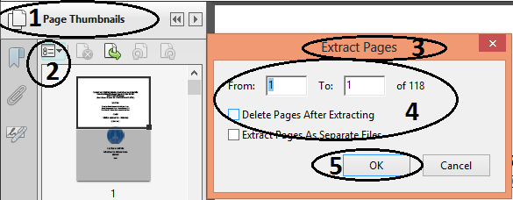
Gambar 3 : Proses Kegiatan Pemecahan File berdasarkan ketentuan.

Pembagian File
Prosedur Pengolahan Lokal Konten “Langkah 3”
PERPUSTAKAAN PUSAT | PROSEDUR BAKU  PENGOLAHAN LOKAL KONTEN
TANGGAL TERBIT  2017 | NOMOR DOKUMEN  - | NOMOR REVISI  - | HALAMAN  1 / 1
Diketahu :  Ka. Perpustakaan,  Ir. Ina. T Budiani, MT | Ditetapkan Rektor UMA  Prof. Dr. H. A. Ya’kub Matondang, MA
TUJUAN | Mengolah lokal konten yang akan di unggah di Repository Universitas Medan Area.
RUANG LINGKUP | Operator repository yang ditetapkan
ACUAN | Peraturan Perpustakaan Pusat Universitas Medan Area
SARANA | Seperangkat Komputer, Aplikasi Adobe Acrobat
KEBIJAKAN | SK Rektor
PROSEDUR | 1.Petugas membagi file 1 berisikan cover, lembar orisinalitas, lembar persetujuan dosen.  2. Petugas membagi file 2 berisikan abstrak bahasa indonesia dan abstrak bahasa inggris.  3. Petugas membagi file 3 berisikan kata pengantar, daftar isi, daftar tabel, daftar gambar  4. Petugas membagi file 4 berisikan BAB I  5. Petugas membagi file 5 berisikan BAB II  6. Petugas membagi file 6 berisikan BAB III  7. Petugas membagi file 7 berisikan BAB Pembahasan  8. Petugas membagi file 8 berisikan daftar pustaka dan lampiran
Diagram Alir kegiatan Pembagian File

Mulai

Pembagian file 1

Pembagian file 2

Pembagian file 3

Pembagian file 4

Pembagian file 5

Pembagian file 6

6.4 Reduce File
Selesai

Pembagian file 8
Pembagian file 7
1. Save as other pada menu ‘File’ di pojok kiri atas.
2. Pilih Reduced File PDF
3. Pilih Retain Existing pada ‘make compatible with’
4. Simpan dokumen menggunakan file name yang sama
5. Jika muncul pemberitahuan ‘replace existing file’
6. Tekan yes dan selesai.

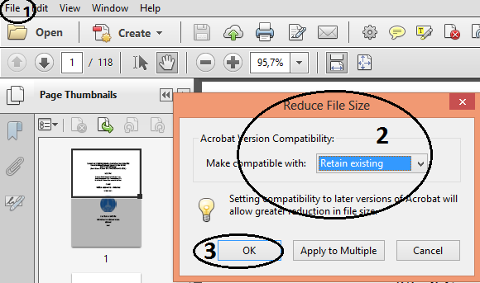
Gambar 4 : Proses Kegiatan Pengecilan Ukuran File.

Reduced Size PDF
Prosedur Unggah Lokal Konten “Langkah 4”
PERPUSTAKAAN PUSAT | PROSEDUR BAKU  PENGOLAHAN LOKAL KONTEN
TANGGAL TERBIT  2017 | NOMOR DOKUMEN  - | NOMOR REVISI  - | HALAMAN  1 / 1
Diketahu :  Ka. Perpustakaan,  Ir. Ina. T Budiani, MT | Ditetapkan Rektor UMA  Prof. Dr. H. A. Ya’kub Matondang, MA
TUJUAN | Mengolah Metadata suatu lokal konten yang akan di unggah di Repository Universitas Medan Area.
RUANG LINGKUP | Operator repository yang ditetapkan
ACUAN | Peraturan Perpustakaan Pusat Universitas Medan Area
SARANA | Seperangkat Komputer, Aplikasi Adobe Acrobat
KEBIJAKAN | SK Rektor
PROSEDUR | 1. Petugas mengklik file di adobe acrobat  2. Petugas mengklik save as other  3. Petugas mengklik reduced size pdf  4. Petugas menentukan Retain Existing  5. Petugas menentukan Replace existing file pada saat menyimpan

Diagram Alir kegiatan Reducez Size PDF ”langkah 4”

Mulai

Klik file di adobe acrobat

Klik save as other

Klik reduced size pdf

Tentukan retain existing

Tentukan retain existing file

Klik OK

Selesai

6.5 Security File
1. Pilih Protection
2. Pilih Encrypt – Encrypt with password
3. Tentukan Password untuk membuka dokument
4. Klik OK

Gambar 5 : Proses Kegiatan Penguncian Dokumen
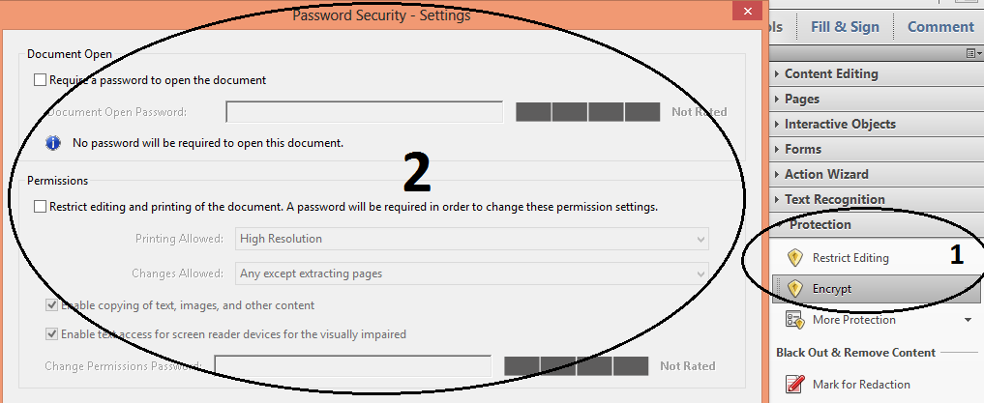

Security File
Prosedur Unggah Lokal Konten “Langkah 5”
PERPUSTAKAAN PUSAT | PROSEDUR BAKU  PENGOLAHAN LOKAL KONTEN
TANGGAL TERBIT  2017 | NOMOR DOKUMEN  - | NOMOR REVISI  - | HALAMAN  1 / 1
Diketahu :  Ka. Perpustakaan,  Ir. Ina. T Budiani, MT | Ditetapkan Rektor UMA  Prof. Dr. H. A. Ya’kub Matondang, MA
TUJUAN | Mengolah lokal konten yang akan di unggah di Repository Universitas Medan Area.
RUANG LINGKUP | Operator repository yang ditetapkan
ACUAN | Peraturan Perpustakaan Pusat Universitas Medan Area
SARANA | Seperangkat Komputer, Aplikasi Adobe Acrobat
KEBIJAKAN | SK Rektor
PROSEDUR | 1. Petugas mengklik protection pada tools adobe acrobat  2. Petugas mengklik encrypt  3. Petugas memilih encrypt with password  4. Petugas mencentang Require a password to open the document  5. Petugas mengetik password yang ditentukan  6. Petugas menyimpan hasil pengaturan keamanan
Diagram Alir kegiatan Security File “Langkah 5”

Mulai

Tentukan Encrypt Encrypt with password

Tentukan Encrypt with password

Centang ijin pemberian pasword dokumen

Ketik kode password

Lakukan Save

Selesai

6.6 Hasil Editing
1. Pembubuhan watermark
2. Pembubuhan Footer
3. Proses extract file
4. Proses pengecilan byte
5. Proses pemberian password
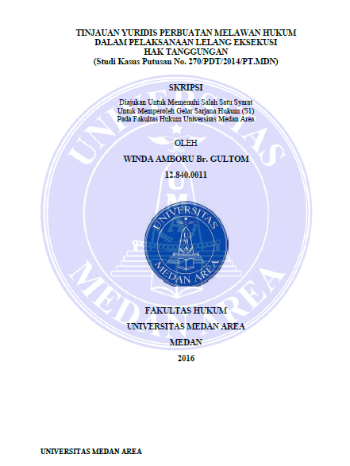
Gambar 6 : Hasil Pengolahan File.

SOP PENGELOLAAN REPOSITORY PERPUSTAKAAN UNIVERSITAS MEDAN AREA

PENGOLAHAN
Prosedur Pengolahan Lokal Konten Bentuk CD
PERPUSTAKAAN PUSAT | PROSEDUR BAKU  PENGOLAHAN LOKAL KONTEN
TANGGAL TERBIT  2017 | NOMOR DOKUMEN  - | NOMOR REVISI  - | HALAMAN  1 / 1
Diketahu :  Ka. Perpustakaan,  Ir. Ina. T Budiani, MT | Ditetapkan Rektor UMA  Prof. Dr. H. A. Ya’kub Matondang, MA
TUJUAN | Memberikan layanan kepada pengguna dalam bentuk digital
RUANG LINGKUP | Seluruh pengguna yang ingin memanfaatkan Repository Universitas Medan Area untuk mencari, membaca, belajar dan menambah informasi melalui media digital
ACUAN | Peraturan Perpustakaan Pusat Universitas Medan Area
SARANA | Seperangkat Komputer, layanan sirkulasi
KEBIJAKAN | SK Rektor
PROSEDUR | 1. Petugas membubuhi watermark  - Petugas memberi footer  - Petugas melakukan pemecahan file sesuai SK Rektor Tentang Regulasi Penyerahan Skripsi  - Petugas melakukan reduced  - Petugas melakukan save  - Petugas memastikan penambahan keamanan file dengan security file  - Proses pengolahan file selesai

Diagram Alir kegiatan pengolahan lokal konten bentuk CD

Mulai

Pembubuhan watermark

Pembubuhan footer

Reduced File

Lakukan Save

Penambahan security file

Selesai

PENGOLAHAN
Prosedur Pengolahan Lokal Konten Hasil Alih Media
PERPUSTAKAAN PUSAT | PROSEDUR BAKU  PENGOLAHAN LOKAL KONTEN
TANGGAL TERBIT  2017 | NOMOR DOKUMEN  - | NOMOR REVISI  - | HALAMAN  1 / 1
Diketahu :  Ka. Perpustakaan,  Ir. Ina. T Budiani, MT | Ditetapkan Rektor UMA  Prof. Dr. H. A. Ya’kub Matondang, MA
TUJUAN | Memberikan layanan kepada pengguna dalam bentuk digital
RUANG LINGKUP | Seluruh pengguna yang ingin memanfaatkan Repository Universitas Medan Area untuk mencari, membaca, belajar dan menambah informasi melalui media digital
ACUAN | Peraturan Perpustakaan Pusat Universitas Medan Area
SARANA | Seperangkat Komputer, layanan sirkulasi
KEBIJAKAN | SK Rektor
PROSEDUR | 1. Petugas melakukan recognition text  2. Petugas melakukan Cropping  3. Petugas menambahkan watermark  4. Petugas menambahkan footer  5. Petugas melakukan pemecahan softfile sesuai SK......  5. Petugas reduced file  6. Petugas melakukan save  7. Petugas menambahan security file  6. Proses pengolahan file selesai

Diagram Alir kegiatan pengolahan lokal konten Hasil Alih Media

Mulai

Melakukan Recognition Text

Melakukan Cropping

Penambahan watermark

Penambahan footer

Pemecahan softfile sesuai SK ....

Melakukan reduced file

Selesai

Penambahan security file

Melakukan Save

BAB IV
Prosedur Unggah Lokal Konten
Repository.uma.ac.id
Gambar 9 : Tampilan halaman depan repository Universitas Medan Area
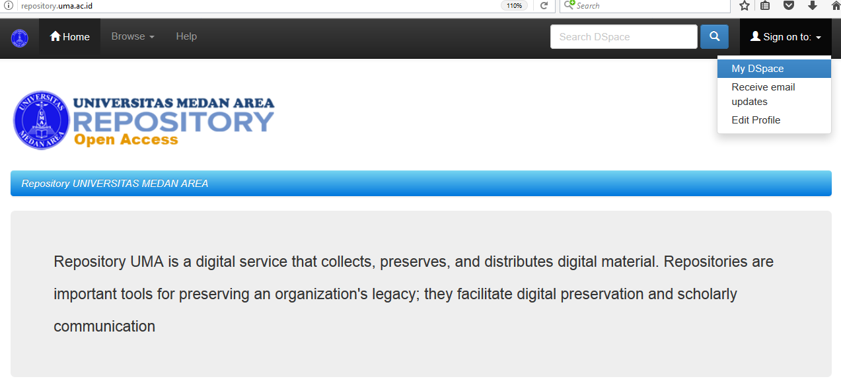
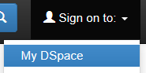
- Login Petugas Unggah
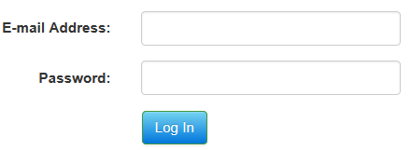
  - Klik untuk memulai proses unggah
  - Ketik email dan password yang ditentukan pada menu

  - ketik submit pada akhir domain untuk memilih kategori yang akan di unggah
  - klik kategori yang sesuai dengan soft file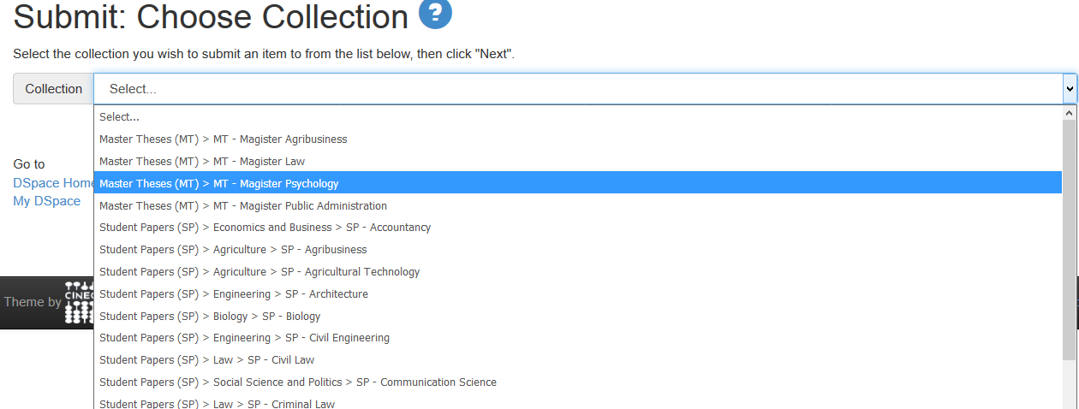

- Kegiatan Unggah File
2.1 Describe Tahap I
2.2 Ketik nama pengarang sesuai dengan nama yang tertera pada soft file tersebut dengan ketentuan nama akhir pada kolom atas dan nama sebelumnya di kolom bawah.
    - Ketik judul berdasarkan ejaan yang disempurnakan (EYD)
    - Ketik judul lain (jika ada)
1.2.5 Tentukan waktu lokal konten diterbitkan mencakup bulan, tanggal, dan tahun.
  - Ketik “Universitas Medan Area” di kolom Publisher
  - Ketikkan standar sitasi civitas akademik Universitas Medan Area
  - Ketikkan seri dan nomor yang ditetapkan
  - Tentukan identitas lokal konten pada kolom Identifiers
  - Klik jenis lokal konten yang di unggah pada kolom Type

  - Tentukan bahasa lokal konten pada kolom Language, jika bahasa indonesia pilih (other)
  - Klik selanjutnya pada kolom yang terdapat di pojok kanan bawah.

UNGGAH LOKAL KONTEN
Prosedur Unggah Lokal Konten “Langkah I”
PERPUSTAKAAN PUSAT | PROSEDUR BAKU  PENGOLAHAN LOKAL KONTEN
TANGGAL TERBIT  2017 | NOMOR DOKUMEN  - | NOMOR REVISI  - | HALAMAN  1 / 1
Diketahu :  Ka. Perpustakaan,  Ir. Ina. T Budiani, MT | Ditetapkan Rektor UMA  Prof. Dr. H. A. Ya’kub Matondang, MA
TUJUAN | Mengisi Metadata suatu lokal konten yang akan di unggah di Repository Universitas Medan Area.
RUANG LINGKUP | Operator repository yang ditetapkan
ACUAN | Peraturan Perpustakaan Pusat Universitas Medan Area
SARANA | Seperangkat Komputer, jaringan internet
KEBIJAKAN | SK Rektor
PROSEDUR | 1. Petugas login dengan akun yang telah ditentukan  2. Petugas menentukan jenis koleksi yang akan di unggah  3. Petugas mengetik nama penulis lokal konten  4. Petugas mengetik judul lokal konten  5. Petugas mengetik waktu penerbitan lokal konten  6. Petugas mengetik ‘Universitas Medan Area’ di kolom publisher  7. Petugas menentukan tipe lokal konten  8. Petugas menentukan bahasa lokal konten  9. Petugas melanjutkan kegiatan ‘Descirbe II’ dengan mengetik next.

Diagram Alir kegiatan unggah lokal konten “Langkah 1”

Mulai

Mengetikan nama

Mengetikan judul

Mengetikan waktu terbit

Menentukan tipe lokal konten

Menentukan bahasa lokal konten

Selesai/next

- Describe Tahap II
  - Ketik kata kunci yang terdapat pada file 2 (abstrak) pada kolom Subject

  - Keywords, jika kata kunci lebih dari 2 klik untuk menambah kata kunci.
2.3 salin abstrak teks bahasa inggris pada kolom Abstract
  - salin abstrak teks bahasa indonesia pada kolom Description


- Upload Tahap III
3.1 masukkan file pada hard drive lokal komputer sesuai yang di submit dengan cara drag dan jatuh file pada kolom yang disediakan.
4. klik next untuk melanjutkan

        - Lisensi
Verifikasi data yang di isi
Klik tanda berikut sebagai tanda telah sesuai
Klik tanda berikut sebagai persetujuan menyebarkan metadata ke internet

UNGGAH LOKAL KONTEN
Prosedur Unggah Lokal Konten “Langkah 2”
PERPUSTAKAAN PUSAT | PROSEDUR BAKU  PENGOLAHAN LOKAL KONTEN
TANGGAL TERBIT  2017 | NOMOR DOKUMEN  - | NOMOR REVISI  - | HALAMAN  1 / 1
Diketahu :  Ka. Perpustakaan,  Ir. Ina. T Budiani, MT | Ditetapkan Rektor UMA  Prof. Dr. H. A. Ya’kub Matondang, MA
TUJUAN | Mengisi Metadata suatu lokal konten yang akan di unggah di Repository Universitas Medan Area.
RUANG LINGKUP | Operator repository yang ditetapkan
ACUAN | Peraturan Perpustakaan Pusat Universitas Medan Area
SARANA | Seperangkat Komputer, jaringan internet
KEBIJAKAN | SK Rektor
PROSEDUR | 1. Petugas mengetik kata kunci yang terdapat di abstrak  2. Petugas mengetik abstrak bahasa inggris di kolom abstrak  3. Petugas mengetik abstrak bahasa indonesia di kolom description  9. Petugas melanjutkan kegiatan ‘Descirbe III’ dengan mengetik next.

Diagram Alir kegiatan unggah lokal konten ‘Langkah 2’

Mulai

Mengetikkan kata kunci

Mengetikkan
Abstrak bahasa inggris di kolom abstrak

Mengetikkan Abstrak bahasa indonesia di kolom description

Selesai/next

UNGGAH LOKAL KONTEN
Prosedur Unggah Lokal Konten “Langkah 3”
PERPUSTAKAAN PUSAT | PROSEDUR BAKU  PENGOLAHAN LOKAL KONTEN
TANGGAL TERBIT  2017 | NOMOR DOKUMEN  - | NOMOR REVISI  - | HALAMAN  1 / 1
Diketahu :  Ka. Perpustakaan,  Ir. Ina. T Budiani, MT | Ditetapkan Rektor UMA  Prof. Dr. H. A. Ya’kub Matondang, MA
TUJUAN | Mengisi Metadata suatu lokal konten yang akan di unggah di Repository Universitas Medan Area.
RUANG LINGKUP | Operator repository yang ditetapkan
ACUAN | Peraturan Perpustakaan Pusat Universitas Medan Area
SARANA | Seperangkat Komputer, jaringan internet
KEBIJAKAN | SK Rektor
PROSEDUR | 1. Petugas mengunggah softfile lokal konten sesuai metadata yang diketik pada kolom yang disediakan.  2. Petugas mengetik keterangan setiap bagian softfile yang di unggah di kolom deskripsi sesuai SK Rektor  3. Petugas melakukan verifikasi metadata yang diketik.  4. Petugas memberikan ijin penyebaran metadata di internet.

Diagram Alir kegiatan unggah lokal konten ‘Langkah 3’

Mulai

Mengunggah softfile

Cara 1 : Drag dan jatuhkan softfile pada kolom yang ditentukan

Cara 2 : klik tulisan OPEN pada kolom yang tersedia, masukkan softfile dari hard drive lokal komputer

Petugas mengetik deskripsi setiap bagian softfile yang di unggah

Selesai/next

Petugas memberikan ijin penyebaran metadata di internet
Petugas melakukan verifikasi metadata yang diketik

KORESPONDENSI
Prosedur surat keterangan penyerahan CD skripsi mahasiswa
PERPUSTAKAAN PUSAT | PROSEDUR BAKU  PENGOLAHAN LOKAL KONTEN
TANGGAL TERBIT  2017 | NOMOR DOKUMEN  - | NOMOR REVISI  - | HALAMAN  1 / 1
Diketahu :  Ka. Perpustakaan,  Ir. Ina. T Budiani, MT | Ditetapkan Rektor UMA  Prof. Dr. H. A. Ya’kub Matondang, MA
TUJUAN | Sebagai kelengkapan administrasi mahasiswa untuk menerima ijazah.
RUANG LINGKUP | Civitas akademik Universitas Medan Area
ACUAN | Peraturan Perpustakaan Pusat Universitas Medan Area
SARANA | Seperangkat Komputer, layanan sirkulasi
KEBIJAKAN | SK Rektor
PROSEDUR | 1. Petugas meminta CD skripsi mahasiswa  2. Petugas melakukan pengecekan isi CD, jika sesuai SK Rektor no ..  3. Petugas mengetik Nama, NPM, Prodi, dan Fakultas.  4. Petugas mengetik judul skripsi.  5. Petugas mencetak surat keterangan penyerahan skripsi.  6. Petugas memberikan buku ekspedisi bukti pengambilan surat keterangan penyerahan skripsi untuk dituliskan nama dan tandatangan penerima surat tersebut.

Diagram Alir kegiatan penyerahan CD skripsi mahasiswa

Mulai

Memeriksa CD yang diberikan

sesuai
Berdasarkan SK Rektor No........

Mengetik nama, NPM, prodi, dan fakultas

Mengetik judul skripsi

Mencetak surat keterangan penyerahan CD skripsi

Selesai/next

Meminta menuliskan nama dan tandatangan penerima surat keterangan di buku ekspedisi

